桂林电子科技大学2024-2025学年 第2学期
物联网数据处理与安全技术 实验报告

实验名称 | 实验1 Hadoop实验环境搭建  实验2 HDFS中数据基本操作 |  |  |  |  |  |  |  |  | 辅导教师意见：  成绩 教师签名：
院 系 | 计算机信息与安全学院 |  |  | 专业 |  | 物联网工程 |  |  |  | 辅导教师意见：  成绩 教师签名：
学 号 |  |  |  | 姓名 |  |  |  |  |  | 辅导教师意见：  成绩 教师签名：
同 作 者 |  |  |  |  |  |  |  |  |  | 辅导教师意见：  成绩 教师签名：
实验日期 | 2025 | 年 | 4 |  | 月 |  | 16 | 日 |  | 辅导教师意见：  成绩 教师签名：
- 实验目的
1、熟悉Hadoop环境安装
2、掌握MapReduce的编程方法

- 实验步骤
- hadoop单机模式
- 运行 grep 例子使用正则表达式统计以dfs开头单词词频
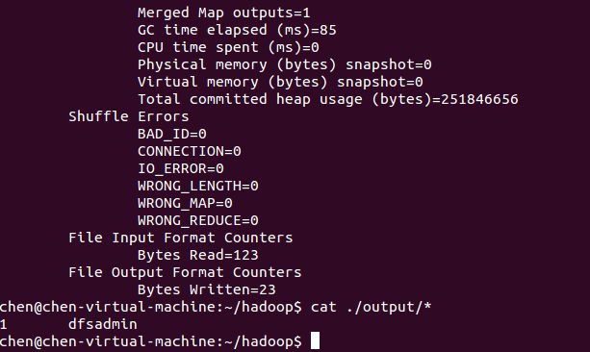
(2)修改正则表达式再次统计单词词频
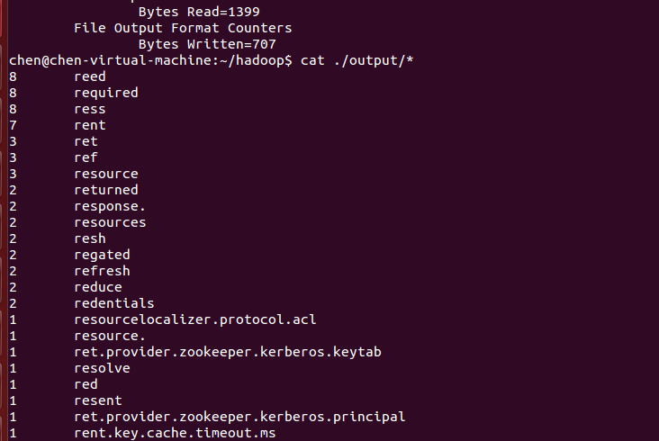
- hadoop伪分布模式
- 修改core-site.xml与hdfs-site.xml文件
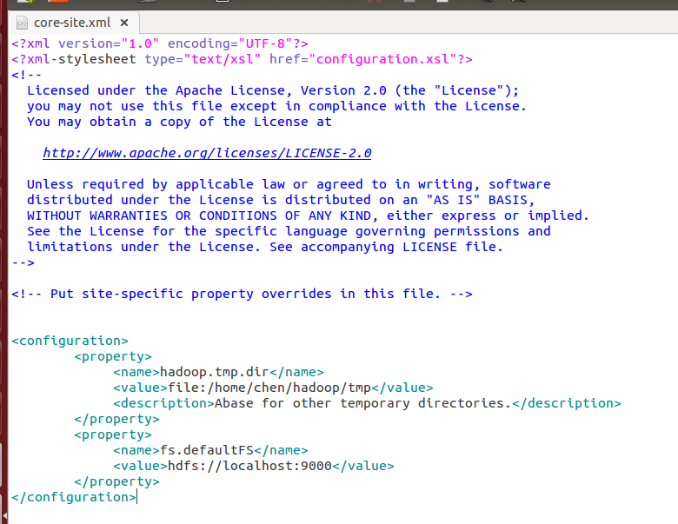

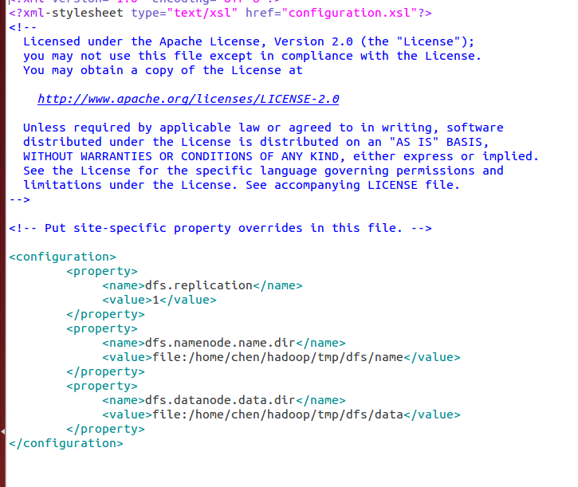
- 执行namenode格式化
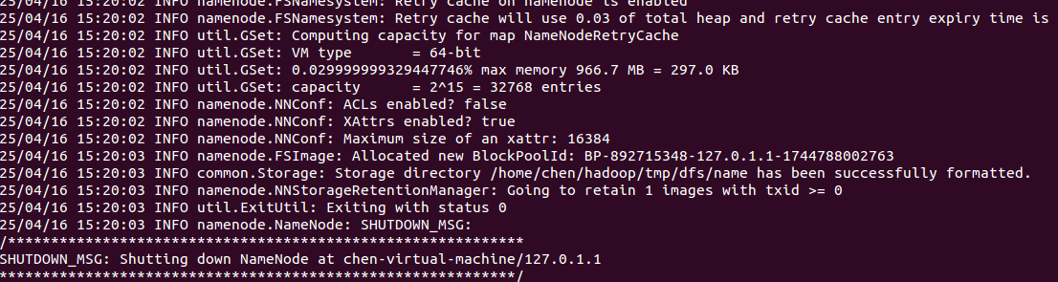
- 执行守护进程并通过jps命令查看是否成功启动
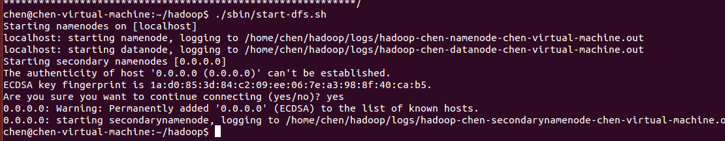
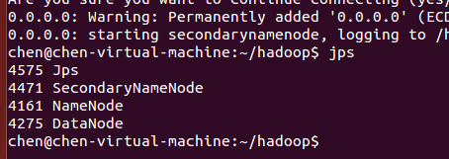
- 通过web浏览器namenode与datanode信息
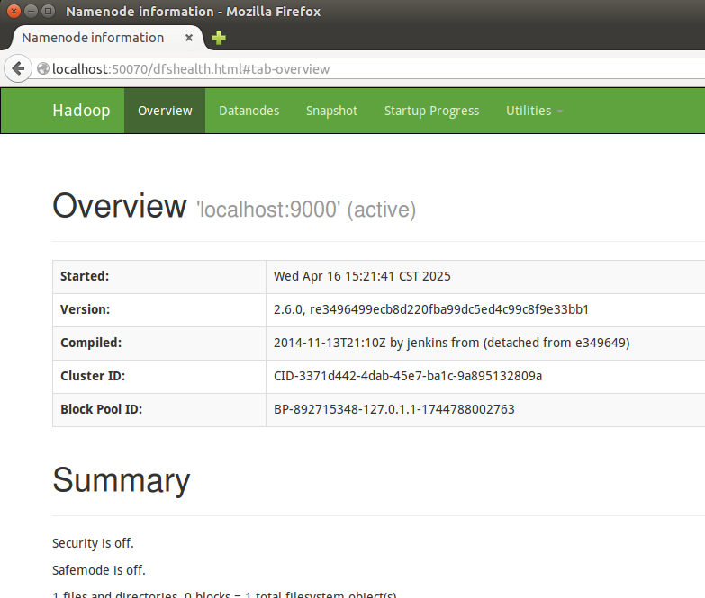
- 在hdfs中创建用户目录并拷贝数据，查看拷贝的文件
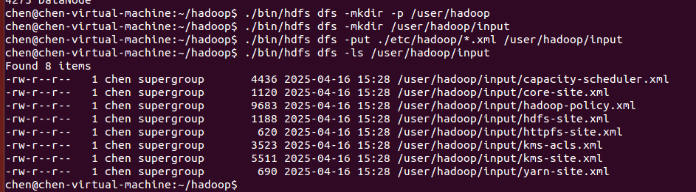
- 进行词频统计，在hdfs中查看后拷贝回本地查看
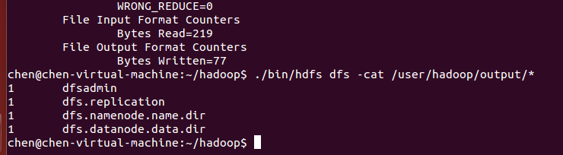
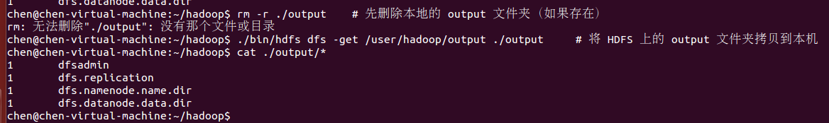
- 更改正则表达式后重新进行词频统计，并拷贝回本地再次查看
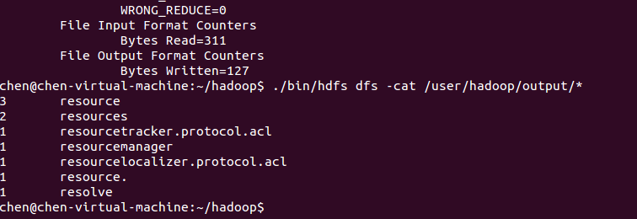

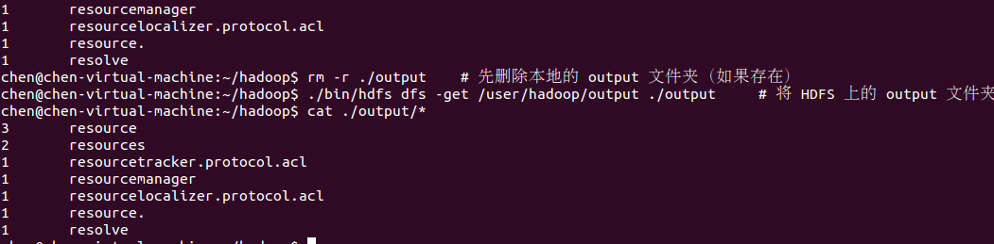
- 实验小结
通过本次实验，我深入了解了 Hadoop 的基本概念和环境配置，并掌握了 HDFS 的基本操作及 MapReduce 编程方法。以下是我在实验过程中的几点收获和体会：
1.Hadoop 环境搭建：
在搭建 Hadoop 单机模式时，我学习到如何正确配置 Hadoop 的核心文件（如 core-site.xml 和 hdfs-site.xml）。这一过程让我对 Hadoop 的架构和组件有了更深入的理解。
2.数据处理与操作：
在实验中，我通过使用 grep 示例，掌握了如何使用正则表达式对数据进行词频统计。通过修改正则表达式进行不同词汇的统计，帮助我理解了 MapReduce 的灵活性和强大功能。
伪分布式模式：
在伪分布式模式下，我学习了如何格式化 NameNode 和启动 Hadoop 守护进程。通过 jps 命令确认进程是否正常运行，使我对 Hadoop 的操作流程有了更直观的认识。
3.问题分析
问题：在伪分布式模式下，更换正则表达式后再次执行命令出现错误：Output directory hdfs://localhost:9000/user/hadoop/output already exists，删除本地output文件之后依然报错。
解决方法：执行./bin/hdfs dfs -rm -r /user/hadoop/output命令，将hdfs上的output文件删除。
总结与反思：
本次实验不仅让我掌握了 Hadoop 的基本操作，还增强了我对大数据处理的兴趣和理解。通过实践，我认识到在实际应用中，Hadoop 的数据处理能力如何提升工作效率和数据分析能力。

